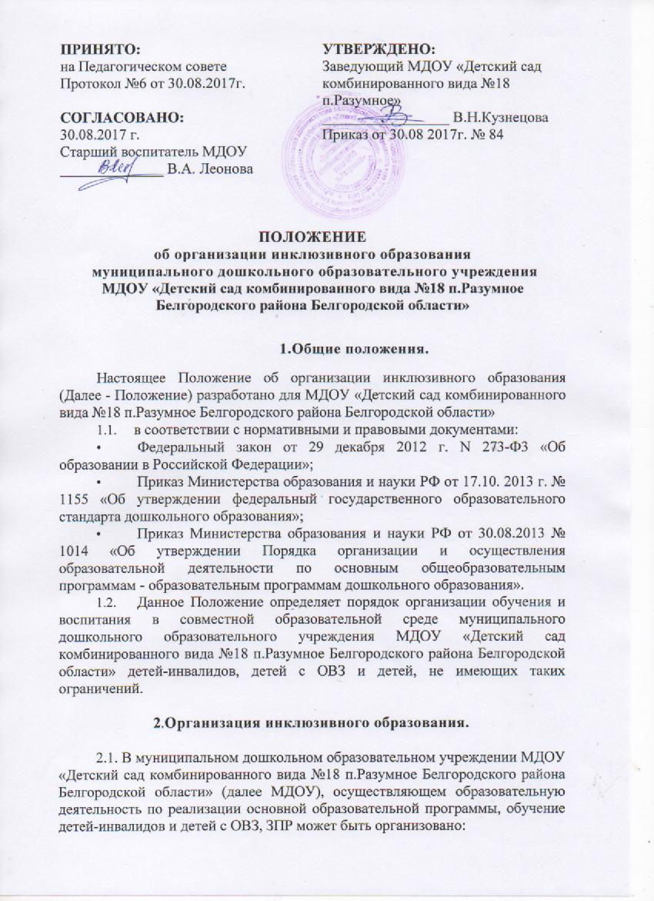

- в группах компенсирующей направленности;
- в группах комбинированной направленности.
2.2.В группах компенсирующей направленности осуществляется реализация адаптированной образовательной программы для детей с ОВЗ и адаптированной образовательной программы для детей с ЗПР с учетом особенностей их психофизического развития, индивидуальных возможностей, обеспечивающей коррекцию нарушений развития и социальную адаптацию воспитанников с ОВЗ и ЗПР.
2.3 В группах комбинированной направленности осуществляется совместное образование здоровых детей и детей с ОВЗ, ЗПР, а так же детей-инвалидов в соответствии с образовательной программой дошкольного образования, адаптированной для детей с ОВЗ и адаптированной образовательной программы для детей с ЗПР и детей-инвалидов с учетом особенностей их психофизического развития, индивидуальных возможностей, обеспечивающей коррекцию нарушений развития и социальную адаптацию воспитанников с ОВЗ и ЗПР.
2.4. Решение о возможности получения образования детьми с ОВЗ и ЗПР в группе комбинированной направленности или группе компенсирующей направленности принимается территориальной психолого-медико-педагогической комиссией (ТПМПК) и содержится в заключении ТПМПК.

3.Содержание и условия реализации инклюзивного образования.
3.1. Содержание дошкольного образования и условия организации обучения и воспитания детей с ОВЗ определяется адаптированной образовательной программой, а для детей инвалидов также в соответствии с индивидуальной программой реабилитации инвалида.
3.2. В МДОУ создаются условия для получения дошкольного образования детьми с ОВЗ, ЗПР и детьми - инвалидами.
3.2.1. Под специальными условиями для получения дошкольного образования детьми с ОВЗ, ЗПР и детьми-инвалидами понимаются условия обучения воспитания и развития таких детей, включающее в себя:
- использование специальных образовательных программ и методов обучения и воспитания;
- использование специальных учебников и дидактических материалов;
- использование при необходимости специальных технических средств обучения индивидуального и коллективного пользования;
- проведение индивидуальных и групповых коррекционных занятий;
- обеспечение доступа в здание МДОУ.
3.3. Для воспитанников. нуждающихся в длительном лечении, детей- инвалидов, которые по состоянию здоровья не могут посещать образовательные организации, на основании заключения медицинской организации и письменного обращения родителей (законных представителей) обучение по образовательным программам дошкольного образования может быть организовано на дому или в рамках Консультационного центра МДОУ.
3.4. Родители (законные представители) несовершеннолетнего воспитанника обеспечивающие получение воспитанником дошкольного образования в форме семейного воспитания, имеют право на получение методической, психолого-педагогической, диагностической и консультативной помощи без взимания платы.

